Raspuns clarificari pentru solicitarea de oferta nr. 4177/AP / 09.10.2026, privind achizitia de UPS, HDD, cabluri, licente si abonamente software

Ca urmarea solicitarii de clarificari din partea unor operatori economici, transmitem urmatoarele:

- Pentru " Licenta Dell powerEdge R720 iDRAC7 Enterprise, pentru administrarea si monitorizarea de la distanta a serverului ce ofera acces complet remote (KVM over IP), functionalitate Virtual Media pentru instalare/configurare, control al alimentarii (power on/off/restart) si acces la loguri si monitorizare harware avansata, independent de sistemul de operare" imi puteti spune va rog serial number-ul echipamentului pe care se va folosi licenta?
Imi puteti spune va rog TAG-ul echipamentului pe care se va folosi licenta?

Raspuns: Informatiile solicitate pentru informatiile solicitate pentru SERVER PowerEdge R720
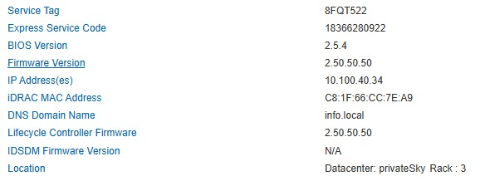

- Pentru lotul 5, licentele antivirus solicitate sunt reinoire sau activari noi?
Raspuns: Se vor oferta licente noi. Licentele anterioare au expirat din decembrie 2025.

- Pentru lot 3, poz. 1:
- Se accepta cabluri cu lungime de 1.8 metri?
Raspuns: Da.

- Avand in vedere sectiunea solicitata a cablului, va rugam sa confirmati ca acestea vor fi utilizate pentru un consum de maxim 10A.
Raspuns: Da, consumul va fi de maxim 10A.

